МЕНЮ
ДАТА  14.09.2022  3-7 лет | Утверждаю:  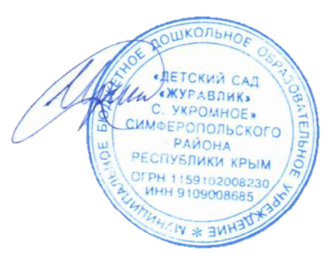  Заведующий МБДОУ  «Детский сад «Журавлик»  ________И.Г. Черных
Прием пищи | Наименование блюда | Вес блюда | Энергетиччценность (ккал.)
Завтрак | Омлет «Драчена» | 85 | 160
 | Икра кабачковая | 80 | 92,8
 | Хлеб пшеничный | 30 | 78,6
 | Сливочное масло | 5 | 33
 | Сыр | 7,5 | 50,63
 | Какао с молоком | 200 | 118,89
 | Итого за завтрак | 407 | 533,92
Второй завтрак | Сок фруктовый | 100 | 45,0
 | Итого за 2 завтрак | 100 | 45,0
Обед | Салат из белокочанной капусты | 60 | 51,54
 | Борщ с картофелем | 200 | 87,8
 | Плов из птицы | 210 | 399
 | Хлеб пшеничный | 30 | 78,6
 | Хлеб ржаной | 38 | 69,93
 | Кисель из смородины св/м | 180 | 99,72
 | Итого за обед | 718 | 875
Полдник | Печенье | 40 | 147,0
 | Яблоки свежие | 100 | 44
 | Чай с лимоном | 180 | 89
 | Итого за прием | 320 | 280
 | Итого | 1545 | 1733,92

